Jméno:_______________
ČTYŘLÍSTEK A JEHO PŘÁTELÉ
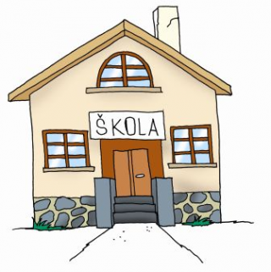
Vymysli a napiš na řádky slova s tvrdou souhláskou. U, Ú, Ů může být na začátku, uvnitř nebo na konci slova.
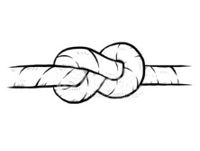  ÚTERÝ – piš slova  U |  | ……………………………………………………………………………………………………………
 |  | ……………………………………………………………………………………………………………
Ů |  | ……………………………………………………………………………………………………………
 |  | ……………………………………………………………………………………………………………
Ú |  | ……………………………………………………………………………………………………………
 |  | ……………………………………………………………………………………………………………
STŘEDA slabikotvorné – piš slova  R |  | ……………………………………………………………………………………………………………
 |  | ……………………………………………………………………………………………………………
L |  | ……………………………………………………………………………………………………………
 |  | ……………………………………………………………………………………………………………
Napiš slova s předložkami.  K, O, V, S, U, Z, OD, POD, NAD, KE, VE, SE, ZE |  | ……………………………………………………………………………………………………………
 |  | ……………………………………………………………………………………………………………
 |  | ……………………………………………………………………………………………………………
 |  | ……………………………………………………………………………………………………………
 |  | ……………………………………………………………………………………………………………
PÁ  Vymysli větu, kde každé slovo ve větě musí začít na písmeno P.  Vymysli větu, kde každé slovo ve větě musí začít na písmeno K.  Vymysli větu, kde každé slovo začne na písmena  M, L, S, V, P. |  | ……………………………………………………………………………………………………………
 |  | ……………………………………………………………………………………………………………
 |  | ……………………………………………………………………………………………………………
 |  | ……………………………………………………………………………………………………………
 |  | ……………………………………………………………………………………………………………
ÚT | ST |  | ČT | PÁ

